TDIR接入指引

腾讯科技（深圳）有限公司
版本信息
版本 | 更改日期 | 更改要点说明 | 编制 | 审核 | 批准
v0.1 | 2014/12/25 | 初稿 | shupeifei

一. 功能介绍
DIR模块提供了大区目录树的展示功能，通过DIR展示游戏的区服信息，指引玩家选择大区进入游戏。目前DIR模块提供了以下功能：
- 目录树的展示；
- 目录树大区/服务器节点的新、荐、热信息；
- 目录树大区/服务器状态的显示（正常、拥挤、爆满、维护）；
- 推荐大区功能；
- 大区状态限入功能，包括维护状态不可进入，爆满提示是否进入；
- 支持查询角色信息。

二. 接入方法
以下以Android平台下在cocos2d-X 3.0工程中接入Tdir功能进行说明：

- 将发布包里面的Tdir文件夹拷贝到工程目录下：
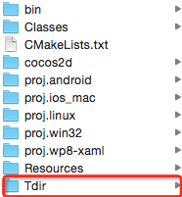

- 打开proj.android/jni/Android.mk文件，在下图所示位置添加图中标注代码，从而将Tdir库添加到cocos2d工程中：
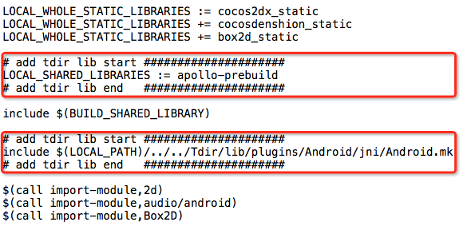
- 在使用代码中添加包含头文件#include "ITdir.h"，至此Tdir功能已经接入cocos2d工程中。

三. 数据结构
Tdir使用样例可以参照文档《目录服务器C++接口使用说明》中的说明，以下将介绍Tdir返回的数据结构中各项代表的意义，具体结构可以参考TdirNodeEntry.h文件中的定义。
TreeNode
序号 | 类型 | 定义 | 说明
1 | int | nodeID | 每一个目录树节点都有唯一的ID
2 | int | parentID | 父节点的nodeID，根节点的parentID为0
3 | int | flag | 备用
4 | char* | name | 大区的名称，用于显示在界面上
5 | int | status | 大区的负载状态（维护、正常、拥挤、爆满）
6 | int | nodeType | 1表示叶子节点（没有子节点）；0表示非叶子节点
7 | int | svrFlag | 大区状态（新、荐、热）
8 | StaticInfo | staticInfo | 静态数据信息
9 | DynamicInfo | dynamicInfo | 动态数据信息
10 | vector<UserRoleInfo> | userRoleInfo | 角色信息，一个节点可以拥有多个角色
StaticInfo
序号 | 类型 | 定义 | 说明
1 | int | cltAttr | 大区节点的各种属性，包括新、荐、热，提示等，建议通过TdirTreeNode.svrFlag获取状态。
2 | int | cltAttr1 | 备用
3 | char* | appAttr | 用户自定义数据，可以用来传递大区的连接URL（IP:PORT）
4 | char* | curVersion | 大区当前的版本号，可以用于版本限入
5 | int | windowAttr | 窗口属性，可以用来将不通窗口属性的节点排列在一组
6 | int | appID | 备用
7 | int | cltFlag | 备用
8 | unsigned int | bitmapMask | 备用
9 | char* | virConnUrl | 备用
DynamicInfo
序号 | 类型 | 定义 | 说明
1 | char* | dynAppAttr | 用户自定义数据，区别于staticInfo.appAttr的是，dynAppAttr可以随时动态配置，无需重启dir服务器
2 | char* | connectUrl | 大区连接的URL
3 | char* | pingUrl | 备用
UserRoleInfo
序号 | 类型 | 定义 | 说明
1 | unsigned long | roleID | 角色ID
2 | unsigned int | lastLoginTime | 上次登录时间
3 | char* | roleName | 角色名
4 | char* | roleLevel | 角色等级
5 | unsigned int | appLen | 自定义数据长度
6 | unsigned char* | appBuff | 自定义数据

